**2020年高三寒假练习化学模拟试题(九)**

可能用到的相对原子质量：H-1 B-11 C-12 O-16 P-31 S-32 Na-23 Mg-24 Mn -55 Ag-108

**第Ⅰ卷 (选择题 共42分)**

**一、 选择题(本题共7小题，每小题6分，共42分。在每小题给出的四个选项中，只有一项是符合题目求的)**

7．景泰蓝是一种传统的手工艺品。下列制作景泰蓝的步骤中，不涉及化学变化的是

|  |  |  |  |
| --- | --- | --- | --- |
| A | B | C | D |
| 将铜丝压扁，  掰成图案 | 将铅丹、硼酸盐等  化合熔制后描绘 | 高温焙烧 | 酸洗去污 |

8．用NA表示阿伏加德罗常数的值。下列说法正确的是

A．0.1molCH4和0.1molCl2充分反应，生成的C-Cl键和H-Cl键的数目均为0.2NA

B．7.8gNa2S和Na2O2的混合物中所含阴离子的数目等于0.2NA

C．18g固态水（冰）中含有的氢键的数目为2NA

D．25℃时，*K*sp（AgI）=1.0×10-16，则AgI饱和溶液中Ag+数目为1.0×10-8NA

9．符合下列条件的有机物同分异构体数目判断错误的是

|  |  |  |
| --- | --- | --- |
| 选项 | 有 机 物 | 同分异构体数目 |
| A | 分子式为C5H12 | 3 |
| B | 分子式为C5H10,能使溴的四氯化碳溶液褪色 | 5 |
| C | 分子式为C4H10O,能与Na反应生成氢气 | 4 |
| D | 分子式为C4H8O2,能与NaHCO3 反应 | 3 |

10．向3mol·L-1盐酸中加入打磨后的镁条，一段时间后生成灰白色固体X，并测得反应后溶液pH升高。为确认固体X的成分，过滤洗涤后进行实验：

①向固体X中加入足量硝酸，固体溶解，得到无色溶液，将其分成两等份；

②向其中一份无色溶液中加入足量AgNO3溶液，得到白色沉淀a；

③向另一份无色溶液中加入足量NaOH溶液，得到白色沉淀b。下列分析不正确的是

A．溶液pH升高的主要原因：Mg + 2H+ = Mg2+ + H2↑

B．生成沉淀a的离子方程式：Ag+ + Cl- = AgCl↓

C．沉淀b是Mg(OH)2

D．若a、b的物质的量关系为*n*（a）：*n*（b） = 1：3，则可推知固体X的化学式为Mg3(OH)6Cl

11．X、Y、Z为原子序数依次增大的短周期主族元素，三种元素属于不同周期。下列转化关系中，A、B、C是X、Y、Z对应的三种气态单质，其余均为常见化合物。下列分析正确的是

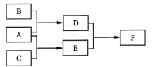

A． Y的氢化物在常温下是液体

B． 与Y同周期氢化物中D最稳定

C． Z的含氧酸均为强酸

D． F含离子键和共价键

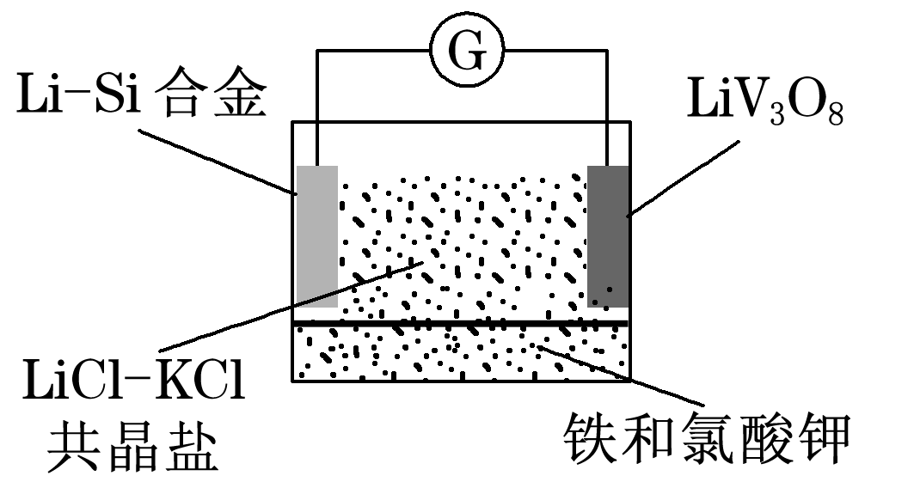12．如图是一种锂钒氧化物热电池装置，电池总反应为*x*Li＋LiV3O8 = Li1＋*x*V3O8。工作时，需先引发铁和氯酸钾反应使共晶体熔化，下列说法不正确的是

A．充电时Cl－移向LiV3O8电极

B．组装该电池应当在无水、无氧的条件下进行

C．整个过程的能量转化涉及化学能转化为热能和电能

D．放电时LiV3O8电极反应为*x*Li＋＋LiV3O8－*x*e－= Li1＋*x*V3O8

13．常温下，现有0.1 mol·L－1的NH4HCO3溶液，pH＝7.8。已知含氮(或含碳)各微粒的分布分数(平衡时某种微粒的浓度占各种微粒浓度之和的分数)与pH的关系如下图所示。下列说法不正确的是(　　)

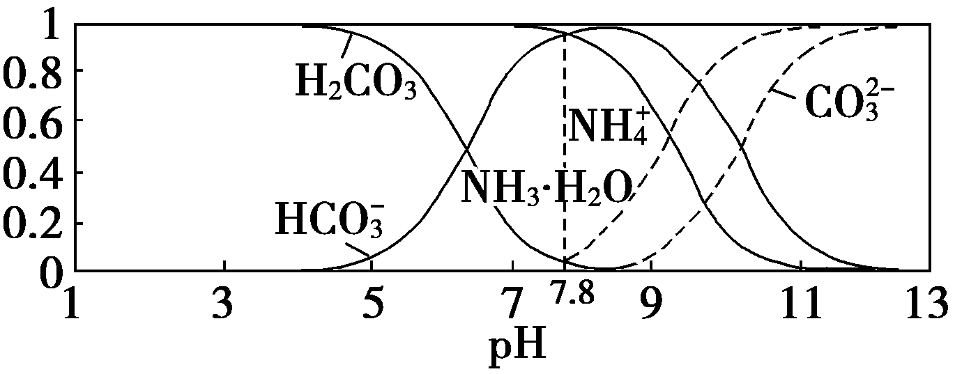

A．NH4HCO3溶液中存在下列守恒关系：*c*(NH)＋*c*(NH3·H2O)＝*c*(HCO)＋*c*(CO)＋*c*(H2CO3)

B．向该溶液中逐滴滴加氢氧化钠溶液时NH和HCO浓度逐渐减小

C．通过分析可知常温下*K*b(NH3·H2O)>*K*a1(H2CO3)

D．当溶液pH＝9时，溶液中存在下列关系：*c*(HCO)>*c*(NH)>*c*(NH3·H2O)>*c*(CO)

**第Ⅱ卷 (非选择题 共58分)**

**二、必做题(本题共3小题，共43分。每个试题考生都必须作答)**

26.（14分）某小组同学利用下图所示装置进行铁的电化学腐蚀原理的探究实验：

|  |  |  |
| --- | --- | --- |
| 装 置 | 分别进行的操作 | 现 象 |
|  | i. 连好装置一段时间后，向烧杯中滴加酚酞 |  |
| ii. 连好装置一段时间后，向烧杯中滴加K3[Fe(CN)6]溶液 | 铁片表面产生蓝色沉淀 |

（1）小组同学认为以上两种检验方法，均能证明铁发生了电化学腐蚀。

①实验i中的现象是 。

②用化学用语解释实验i中的现象： 。

（2）查阅资料：K3[Fe(CN)6]具有氧化性。

①据此有同学认为仅通过ii中现象不能证明铁发生了电化学腐蚀，理由是

。

②进行下列实验，在实验几分钟后的记录如下：

|  |  |  |  |
| --- | --- | --- | --- |
| 实验 | 滴管 | 试管 | 现象 |
|  | 0.5 mol·L-1  K3[Fe(CN)6]溶液 | iii. 蒸馏水 | 无明显变化 |
| iv. 1.0 mol·L-1 NaCl 溶液 | 铁片表面产生大量蓝色沉淀 |
| v. 0.5 mol·L-1 Na2SO4溶液 | 无明显变化 |

a．以上实验表明：在 条件下，K3[Fe(CN)6]溶液可以与铁片发生反应。

b．为探究Cl－的存在对反应的影响，小组同学将铁片酸洗（用稀硫酸浸泡后洗净）后再进行实验iii，发现铁片表面产生蓝色沉淀。此补充实验表明Cl－的作用是 。

(3)有同学认为上述实验仍不严谨。为进一步探究K3[Fe(CN)6]的氧化性对实验ii结果的影响，又利用(2)中装置继续实验。其中能证实以上影响确实存在的是____________（填字母序号）。

|  |  |  |
| --- | --- | --- |
| 实验 | 试 剂 | 现象 |
| A | 酸洗后的铁片、K3[Fe(CN)6]溶液（已除O2） | 产生蓝色沉淀 |
| B | 酸洗后的铁片、K3[Fe(CN)6]和NaCl混合溶液（未除O2） | 产生蓝色沉淀 |
| C | 铁片、K3[Fe(CN)6]和NaCl混合溶液（已除O2） | 产生蓝色沉淀 |
| D | 铁片、K3[Fe(CN)6]和盐酸混合溶液（已除O2） | 产生蓝色沉淀 |

综合以上实验分析，利用实验ii中试剂能证实铁发生了电化学腐蚀的实验方案是

。

27．（15分）半水煤气是工业合成氨的原料气，其主要成分为H2、CO、CO2、N2和H2O(g)。半水煤气经过下列步骤转化为合成氨的原料。



（1)步骤I：CO变换反应的能量变化如下图所示：

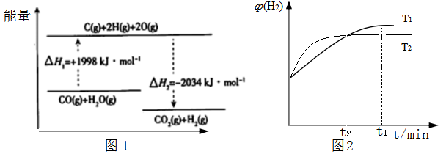

①CO变换反应的热化学方程式是_ _。

②一定条件下，向体积固定的密闭容器中充入aL半水煤气，发生CO变换反应。测得不同温度（T1，T2）氢气的体积分数*ȹ*(H2)与时间的关系如上图2所示。

1. T1、T2的大小关系及判断理由是 。
2. 其他条件相同时，若起始充入0.5aL半水煤气，在T2温度下平衡时氢气的体积分数*ȹ*(H2)

____（填“增大”、“不变”或“减小”），再次达到平衡的时间t3 t2（填“＞”、“=”或“＜”）

(2)步骤Ⅱ：用饱和Na2CO3溶液作吸收剂脱除CO2时，初期无明显现象，后期有固体析出。

①溶液中离子浓度关系正确的是__________（选填字母）。

a．吸收前：c(Na+)>c(CO32－)>c(OH－)>c(HCO3－)

b．吸收初期：2c(CO32－)+2 c(HCO3－)+2c(H2CO3)=c(Na+)

c．吸收全进程：c(Na+)+c( H+)=2c(CO32－)+ c(HCO3－)+ c(OH－)

②后期析出固体的成分 ，析出固体的原因是 。

③当吸收剂失效时，请写出一种可使其再生的方法（用化学方程式表示）：

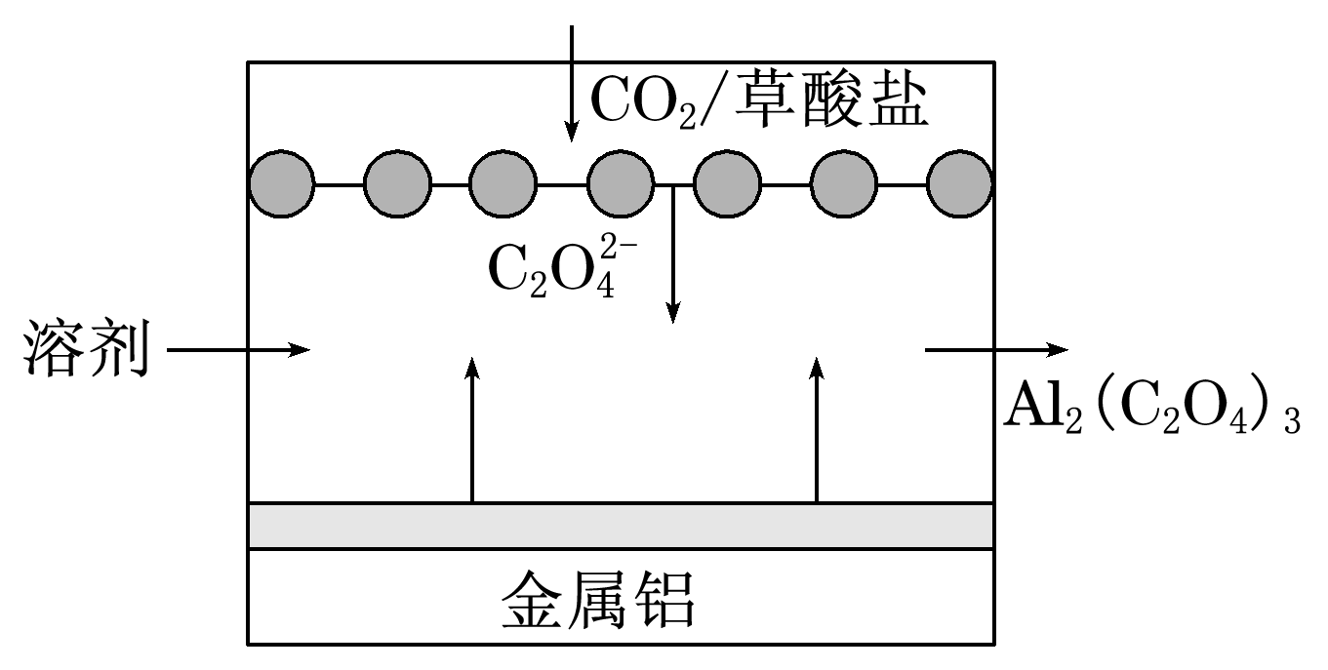 。

1. “碳呼吸电池”是一种新型能源装置，利用

该技术可捕捉大气中的CO2，其工作原理如下图。

其正极的电极反应为：

每得到1 mol草酸铝，电路中转移电子的物质的量

28．(15分）工业上采用氯化铵焙烧菱锰矿制备高纯碳酸锰的流程如图所示：

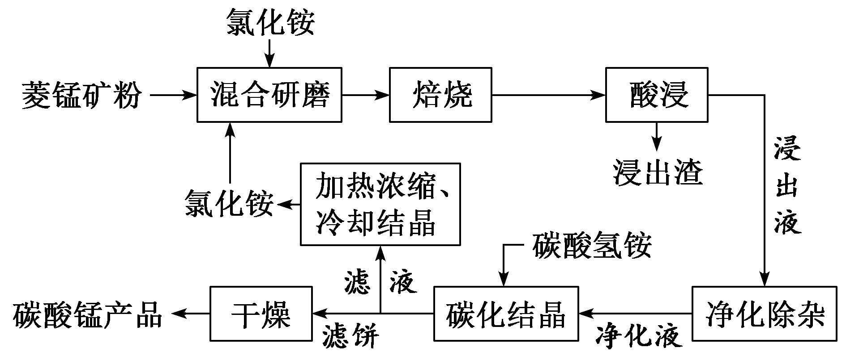

已知：①菱锰矿的主要成分是MnCO3，其余为Fe、Ca、Mg、Al等元素。

②部分阳离子沉淀时溶液的pH。

|  |  |  |  |  |  |
| --- | --- | --- | --- | --- | --- |
| 离子 | Al3＋ | Fe3＋ | Ca2＋ | Mn2＋ | Mg2＋ |
| 开始沉淀的pH | 4.1 | 2.2 | 10.6 | 8.1 | 9.1 |
| 沉淀完全的pH | 4.7 | 3.2 | 13.1 | 10.1 | 11.1 |

③焙烧过程中主要反应为MnCO3＋2NH4Cl  MnCl2＋2NH3↑＋CO2↑＋H2O。

(1)根据图1、2、3，分析焙烧过程中最佳的焙烧温度、焙烧时间、*m*(NH4Cl)/*m*(菱锰矿粉)分别为________、________、________。

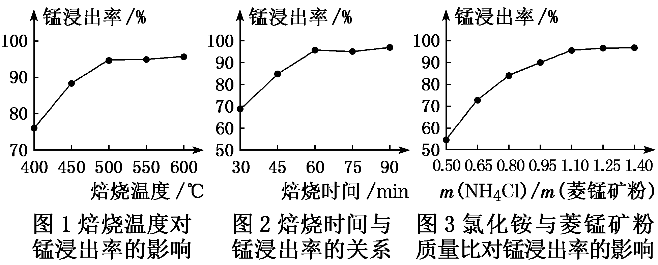

(2)对浸出液净化除杂时，需先加入MnO2，作用是________，再调节溶液pH的最大范围为________，将Fe3＋和Al3＋变为沉淀而除去，然后加入NH4F将Ca2＋、Mg2＋变为氟化物沉淀除去。

(3)“碳化结晶”步骤中，加入碳酸氢铵时反应的离子方程式为 。

(4)上述流程中可循环使用的物质是________(填化学式)。

(5)现用滴定法测定产品中锰的含量。实验步骤：称取4.000 g 试样，向其中加入稍过量的磷酸和硝酸，加热使产品中MnCO3完全转化为[Mn(PO4)2]3－(其中NO转化为NO)；加入稍过量的硫酸铵，发生反应NO＋NH===N2↑＋2H2O以除去NO；加入稀硫酸酸化，再加入60.00 mL 0.500 mol·L－1硫酸亚铁铵溶液，发生的反应为[Mn(PO4)2]3－＋Fe2＋===Mn2＋＋Fe3＋＋2PO；用5.00 mL 0.500 mol·L－1酸性K2Cr2O7溶液恰好除去过量的Fe2＋。

①酸性K2Cr2O7溶液与Fe2＋反应的离子方程式为

________________________________________________________________________。

②试样中锰的质量分数为______。

**三、选做题(本题共2小题，考生根据要求选择其中一题进行作答)**

35.【**选修3--物质结构与性质**】（15分）

研究发现，在CO2低压合成甲醇反应（CO2+3H2=CH3OH+H2O）中，Co氧化物负载的Mn氧化物纳米粒子催化剂具有高活性，显示出良好的应用前景。回答下列问题：

（1）Co基态原子核外电子排布式为_____________。元素Mn与O中，第一电离能较大的是_________，基态原子核外未成对电子数较多的是_________________。

（2）CO2和CH3OH分子中C原子的杂化形式分别为__________和__________。

（3）在CO2低压合成甲醇反应所涉及的4种物质中，沸点从高到低的顺序为_________________，原因是______________________________。

（4）硝酸锰是制备上述反应催化剂的原料，Mn(NO3)2中的化学键除了σ键外，还存在________。

（5）MgO具有NaCl型结构（如图），其中阴离子采用面心立方最密堆积方式，X射线衍射实验测得MgO的晶胞参数为*a*=0.420 nm，则*r*(O2-)为________nm。MnO也属于NaCl型结构，晶胞参数为

*a'* =0.448 nm，则*r*(Mn2+)为________nm。

36【选修5——有机化学基础】（15分）

聚酰亚胺是重要的特种工程材料，已广泛应用在航空、航天、纳米、液晶、激光等领域。某聚酰亚胺的合成路线如下（部分反应条件略去）。



已知：i、



ii、



iii、2CH3COOH + CH3COOH(R代表烃基)

（1）A所含官能团的名称是 。

（2）①反应的化学方程式是 ，F的系统命名为 。②反应的反应类型是________。

（3）I的分子式为C9H12O2N2，I的结构简式是 。

（4）K是D的同系物，核磁共振氢谱显示其有4组峰，③的化学方程式是

。

（5）1 mol M与足量的NaHCO3溶液反应生成4 mol CO2，M的结构简式是 _。

P的结构简式是 。

**2020年高三寒假练习化学模拟试题(九)参考答案**

7．A 【解析】将铜丝压扁并掰成图案，并没有新的物质生成，属于物理变化，不涉及化学变化，故A正确；铅丹、硼酸盐等原料化合在经过烧熔而制成不透明的或是半透明的有独特光泽物质，该过程有新物质生成，属于化学变化，故B错误；烧制陶瓷过程有新物质生成，属于化学变化，故C错误；酸洗去污，该过程为酸与金属氧化物反应生成易溶性物质，属于化学变化，故D错误。

8．C 【解析】甲烷和氯气在光照条件下发生反应，生成有机物由一氯甲烷、二氯甲烷、三氯甲烷、四

氯甲烷、氯化氢，四步反应同时进行，每种产物的物质的量不确定，且一氯甲烷、二氯甲烷、三氯甲

烷、四氯甲烷中所含的C-Cl键数目也不相同，则不确定生成的C-Cl键的数目，故A错误；Na2O2中的

阴离子O22－，Na2S中的阴离子是S2－，二者的相对分子质量都是78，所以78g Na2O2和Na2S的混合物中

含有的阴离子数目一定是NA，故B错误；依据n=m/M计算物质的量=18g/18g/mol=1mol，氢键是分子间

作用力，每个水分子形成两个氢键，18g冰中含有的氢键数目为2NA，故C正确；25℃时，*K*sp（AgI）

=1.0×10-16，则AgI饱和溶液中c(Ag+)为1.0×10-8mol/L，没给出溶液的体积，故无法计算银离子的数目，故D错误。

9． D【解析】 戊烷有3种同分异构体,分别为正戊烷、异戊烷与新戊烷,A正确;能使溴的四氯化碳溶液褪色,说明为戊烯,含有5个碳原子共有三种碳架结构:①C—C—C—C—C、②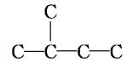、③ 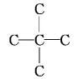，将双键插入①中得到1-戊烯、2-戊烯,将双键插入②中得到2-甲基-1-丁烯、2-甲基-2-丁烯、3-甲基-1-丁烯,根据碳四价,双键不能插入③中,故总共有5种,B正确;能与Na反应生成氢气,C4H10O可写成C4H9OH,丁基的种数为4,故总共应有4种醇,C正确;能与NaHCO3反应说明为羧酸,C4H8O2可写成C3H7COOH,丙基有2种，D错误。

10．D 【解析】 溶液pH升高的主要原因是H＋ 被消耗，即：Mg + 2H+ = Mg2+ + H2↑，故A正确；向其

中一份无色溶液中加入足量AgNO3溶液，得到白色沉淀a，a是不溶于HNO3的白色沉淀，应为AgCl，故

B正确；沉淀b，与OH― 有关，NO3―、Cl― 、Mg2＋ 能形成沉淀的只有Mg2＋ ，故C正确；若a、b的物质

的量关系为*n*（a）：*n*（b） = 1：3，根据化合价代数和为0，则可推知固体X的化学式为Mg3(OH)5Cl，故D错误，故选D。

11． D 【解析】根据题意可分析出X、Y、Z分别为H、N、Cl三种元素，所以A、B、C分别是H2、N2、Cl2，则D为NH3、E为HCl，F为NH4Cl。A、Y的氢化物是NH3，常温下是气体，则A错误；B、与Y同周期氢化物中最稳定的是HF，故B错误；C、Cl元素的含氧酸很多，其中HClO是弱酸，故C错误；D、NH4Cl是离子化合物，分子内既有离子键，也有共价键，所以D正确。

12．D　【解析】 放电时Cl－移向负极，移向锂电极，因此充电时Cl－移向LiV3O8电极，A正确； Li是活泼的金属，因此组装该电池应当在无水、无氧的条件下进行，B正确；整个过程的能量转化涉及化学能转化为电能以及化学能和热能之间的转化，C正确；放电时正极发生得电子的还原反应，即正极反应式为*x*Li＋＋LiV3O8＋*x*e==Li1＋*x*V3O8，D错误。

13．B 【解析】碳酸氢铵溶液中，N原子的物质的量与C原子的物质的量之比符合1∶1的关系，所以有*c*(NH)＋*c*(NH3·H2O)＝*c*(HCO)＋*c*(CO)＋*c*(H2CO3)，A正确；根据图像可知，加入氢氧化钠溶液后溶液的碱性增强，氢氧根离子先与铵根离子反应，使铵根离子浓度逐渐减小，而碳酸氢根离子稍增大后又逐渐减小，B错误；因为0.1 mol·L－1的NH4HCO3溶液，pH＝7.8，溶液呈碱性，说明碳酸氢根离子的水解程度大于铵根离子的水解程度，根据越弱越水解的规律知，常温下*K*b(NH3·H2O)＞*K*a1(H2CO3)，C正确；根据图像中pH＝9时曲线的高低判断，此时溶液中粒子的浓度关系是*c*(HCO)>*c*(NH)>*c*(NH3·H2O)>*c*(CO)，D正确。

26.(14分）（1）①碳棒附近溶液变红 ② O2 + 4e- +2H2O = 4OH－

（2）① K3Fe(CN)6 可能氧化Fe生成Fe2+，会干扰由于电化学腐蚀负极生成Fe2+的检测

② a. Cl－存在 b. Cl－破坏了铁片表面的氧化膜

（3） AC 连好装置一段时间后，取铁片（负极）附近溶液于试管中，滴加K3Fe(CN)6溶液，若出现蓝色沉淀，则说明负极附近溶液中产生Fe2+了，即发生了电化学腐蚀

【解析】根据图像可知，该装置为原电池装置，铁作负极，失电子生成亚铁离子；C作正极氧气得电子与水反应生成氢氧根离子，正极附近显红色。要验证K3Fe(CN)6具有氧化性，则需要排除其它氧化剂的干扰，如氧气、铁表面的氧化膜等。

(l)①根据分析可知，若正极附近出现红色，则产生氢氧根离子，显碱性，证明铁发生了电化学腐蚀；

②正极氧气得电子与水反应生成氢氧根离子，电极反应式O2+4e- +2H2O= 4OH-；

(2)①K3[Fe(CN)6]具有氧化性，可能氧化Fe为亚铁离子，影响实验结果；

②a对比试验iv和v，溶液中的Na+、SO42-对铁的腐蚀无影响，Cl-使反应加快；b铁皮酸洗时，破坏了铁表面的氧化膜，与直接用NaCl溶液的现象相同，则Cl-的作用为破坏了铁片表面的氧化膜；

(3)实验时酸洗除去氧化膜及氧气的氧化剂已排除干扰，A正确；未排除氧气的干扰，B错误；

使用Cl-除去铁表面的氧化膜及氧气的干扰，C正确；加入了盐酸，产生亚铁离子，干扰实验结果，D错误；答案为AC。

按实验A连接好装置，工作一段时间后，取负极附近的溶液于试管中，用K3[Fe(CN)6]试剂检验，若出现蓝色，则负极附近产生亚铁离子，说明发生了电化学腐蚀。

1. （15分） （1）① CO(g)+H2O(g)=CO(g)+H2(g) △H=－36kJ/mol

② ⅰ.T2>T1，相同条件下，温度越高反应速率越快，达到化学平衡状态的时间越短

ⅱ.不变 >

1. ① ac ②碳酸氢钠 碳酸氢钠的溶解度比碳酸钠的小，依据反应Na2CO3+CO2+H2O=2NaHCO3，水的质量减小，溶质质量增大

③ 2NaHCO3  Na2CO3+CO2+H2O

（3）2CO2＋2e－= C2O 6mol

【解析】（1）①根据图像可知，CO变换反应的热化学方程式是：

CO(g)+H2O(g)=CO(g)+H2(g) △H=-2034 kJ/mol +1998 kJ/mol =-36kJ/mol；

②i．根据图像可知，先拐先平得知T2>T1，即原因为：相同条件下，温度越高反应速率越快，达到化学平衡状态的时间越短；ii．该反应为气体体积不变的反应，根据等效平衡可知，T2温度下，其他条件相同时，起始充入0.5aL半水煤气，为原反应物的一半，平衡时氢气的体积分数不变，浓度为原来的一半，反应速率减小，所需时间更长，

1. ①a、吸收前为饱和Na2CO3溶液，是强碱弱酸盐，水解显碱性且二步水解，但水解是微弱的，故：c(Na+)>c(CO32-)>c(OH-)>c(HCO3-)，选项a正确；b、吸收前根据物料守恒有：

2c(CO32-)+2 c(HCO3-)+2c(H2CO3)=c(Na+)，吸收初期碳原子增加，故：2c(CO32-)+2 c(HCO3-)+2c(H2CO3)>c(Na+)，选项b错误；c、吸收全进程的离子种类不变，根据电荷守恒都有：c(Na+)+c( H+)=2c(CO32-)+ c(HCO3-)+ c(OH-)，选项c正确，答案选ac。②后期析出固体的成分为碳酸氢钠，依据反应Na2CO3+CO2+H2O=2NaHCO3，水的质量减小，溶质质量增大，而溶质碳酸氢钠的溶解度比碳酸钠的小，故析出碳酸氢钠晶体；③当吸收剂失效时，则全部转化为碳酸氢钠，将析出的晶体过滤后灼烧可得碳酸钠，其反应为：2NaHCO3  Na2CO3+CO2+H2O。

(3)根据电池工作原理图，CO2作为正极反应物得电子生成C2O，电极反应式为2CO2＋2e－=C2O；

金属铝是负极，失电子生成草酸铝，所以每得到1 mol草酸铝，电路中转移3×2 mol＝6 mol电子，

28（14分) (1)500 ℃　60 min　1.10　(2)将Fe2＋氧化为Fe3＋　4.7≤pH<8.1

(3) Mn2＋＋2HCO===MnCO3↓＋CO2↑＋H2O

(4) NH4Cl　 (5) ①6Fe2＋＋Cr2O＋14H＋===6Fe3＋＋2Cr3＋＋7H2O　② 20.625%

【解析】(1)结合题中图像，浸出率达到一定高度后再改变该量时变化不明显的临界点，即为最佳选择，则焙烧温度为500 ℃，焙烧时间为60 min，()()的值为1.10。

(2)为了通过调节pH使溶液中的铁变为沉淀，则需要把亚铁离子氧化为铁离子；为了完全使溶液中的Fe3＋、Al3＋变为沉淀，而不影响Ca2＋、Mg2＋、Mn2＋，则pH应大于等于4.7，小于8.1。

(3)净化除杂后溶液中的锰离子与碳酸氢根离子反应生成碳酸锰沉淀、二氧化碳气体与水，反应的离子方程式为Mn2＋＋2HCO===MnCO3↓＋CO2↑＋H2O。

(4)通过流程可知，可以循环利用的物质为氯化铵。

(5)①酸性K2Cr2O7溶液中的Cr为＋6价，反应中变为＋3价，亚铁离子变为＋3价，反应的离子方程式：6Fe2＋＋Cr2O＋14H＋===6Fe3＋＋2Cr3＋＋7H2O；②加入的硫酸亚铁铵中的亚铁离子分两部分，与[Mn(PO4)2]3－和K2Cr2O7反应，*n*(Fe2＋)∶*n*(Cr2O)＝6∶1，*n*1(Fe2＋)＝6×0.5 mol·L－1×0.005 L＝0.015 mol，*n*2(Fe2＋)∶*n*([Mn(PO4)2]3－)＝1∶1，*n*2(Fe2＋)＝*n*([Mn(PO4)2]3－)＝0.500 mol·L－1×0.060 L－0.015 mol＝0.015 mol，根据Mn原子守恒，则*m*(Mn)＝0.015 mol×55 g·mol－1＝0.825 g，质量分数＝×100%＝20.625%。

35【选修3--物质结构与性质】（15分）.（1）1s22s22p63s23p63d74s2或[Ar]3d74s2 O Mn （2）sp sp3

（3）H2O>CH3OH>CO2>H2 H2O与CH3OH均为极性分子，H2O中氢键比甲醇多；CO2与H2均为非极性分子，CO2分子量较大、范德华力较大 （4）离子键和π键（或键） （5）0.148 0.076

（3）在CO2低压合成甲醇反应所涉及的4种物质中，沸点从高到低的顺序为H2O>CH3OH>CO2>H2，原因是常温下水和甲醇是液体而二氧化碳和氢气是气体，液体的沸点高于气体；H2O与CH3OH均为极性分子，H2O中氢键比甲醇多，所以水的沸点高于甲醇；CO2与H2均为非极性分子，CO2分子量较大、范德华力较大，所以CO2的沸点较高。

（4）硝酸锰是离子化合物，硝酸根和锰离子之间形成离子键，硝酸根中N原子与3个氧原子形成 3个σ键，硝酸根中有一个氮氧双键，所以还存在π键。

（5）因为O2－是面心立方最密堆积方式，面对角线是O2－半径的4倍，即4*r*(O2－)=a，解得

*r*(O2－)= nm=0.148nm；MnO也属于NaCl型结构，根据晶胞的结构，晶胞参数=2 *r*(O2－)+2 *r*(Mn2+)，则*r*(Mn2+)=(0.448 nm-2×0.148 nm)/2=0.076nm。

36【选修5——有机化学基础）（1）碳碳双键 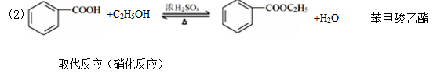

1.  

（5） 

【解析】根据合成路线可知，A为乙烯，与水加成生成乙醇，B为乙醇；D为甲苯，氧化后生成苯甲酸，E为苯甲酸；乙醇与苯甲酸反应生成苯甲酸乙酯和水，F为苯甲酸乙酯；根据聚酰亚胺的结构简式可知，N原子在苯环的间位，则F与硝酸反应，生成；再与Fe/Cl2反应生成，则I为；K是D的同系物，核磁共振氢谱显示其有4组峰，则2个甲基在间位，K为；M分子中含有10个C原子，聚酰亚胺的结构简式中苯环上碳原子的位置，则L为；被氧化生成M，M为；

【详解】

（1）分析可知，A为乙烯，含有的官能团为碳碳双键；

（2）反应①为乙醇与苯甲酸在浓硫酸的作用下发生酯化反应，方程式为

反应②中，F与硝酸反应，生成，反应类型为取代反应；

（3）I的分子式为C9H12O2N2，根据已知ii，可确定I的分子式为C9H16N2，氨基的位置在-COOC2H5的间位，结构简式为；

（4）K是D的同系物，D为甲苯，则K中含有1个苯环，核磁共振氢谱显示其有4组峰，则其为对称结构，若为乙基苯，有5组峰值；若2甲基在对位，有2组峰值；间位有4组；邻位有3组，则为间二甲苯，聚酰亚胺中苯环上碳原子的位置，则L为，反应的方程式为

（5）1molM可与4molNaHCO3反应生成4 mol CO2，则M中含有4mol羧基，则M的结构简式为；

I为、N为，氨基与羧基发生缩聚反应生成酰胺键和水，则P的结构简式为。